Paludismo Zero é um compromisso nacional, começa comigo, contigo e com todos nós.
Desmistificação da história da luta contra paludismo em STP
A luta contra paludismo em STP é secular. Há relatos de que ainda no séc XV já havia acções de luta contra paludismo nas ilhas maravilhosa do meio do oceano atlântico.
- 1905, inicio da luta por Bruto da Costa. A luta contra o paludismo, fazia-se através de drenagem de pantanos na cidade de São Tomé;
- 1968,o instituto de higiene e medicina tropical de Lisboa (HIMT) cria a missão para erradicação de paludismo em São Tomé e Príncipe (MEP ) tendo como estratégia de luta , pulverização intradomicial (PID) com a utilização do insecticida, Dicloro-Difenil-Tricloroetano, DDT;
- 1974 a PID foi abolida e só após a independência, 1975 a luta começa de maneira organizada com uma cobertura 97.6% ( em 1983);
- 1983, a resistência do vector ao insecticida (DDT) começou a manifestar-se e houve igualmente certa resistência da população a pulverização intradomicilial;
- 1984,a campanha foi declinando-se progressivamente e finalmente, suspensa por razões de ordem financeira, operativa, técnica e politica;
- 1985-1986, foram registados respectivamente 161 e 276 óbitos por paludismo em STP, quando em 1981 e 1984 tinham sido registados, 0 e 8 óbitos palustres;
- 1992, MEP transforma-se em Programa Nacional de Luta contra Paludismo, hoje, (PNLP),após a conferência ministerial sobre o paludismo, realizada em Amesterdão, outubro;
- 1996,o paludismo é reconhecido, como uma prioridade absoluta do sistema nacional de saúde de S. Tomé e Príncipe;
- 2000, o país, engaja-se na luta contra paludismo e adere a iniciativa «Fazer Recuar o paludismo RBM» e elabora o seu primeiro plano estratégico nacional de luta contra o paludismo PEN (2001-2010);
- 2002-2003, é lançado estudo piloto nas duas ilhas para introdução de PID com insecticida Alfacypermetrina (peritróide) de acção residual, e em 2003 cria-se, a comissão nacional de luta contra paludismo que infelizmente permanece até hoje pouco operacional;
- 2004, início da PID com apoio da China Taiwan que posteriormente, em 2008,é dada a continuidade da PID com apoio do Fundo Global;
- 2011, Avaliação do desempenho do PEN (2001 – 2010) e em 2012, é elaborado PEN (2012 – 2016) a partir das recomendações saídas do 1º PEN (2001 - 2010);
- 2014, revisão ao meio percurso do PEN (2012-2016);
- 2016, avaliação final do desempenho do PNLP e do PEN (2012-2016), elaboração da nova política de eliminação do paludismo em STP e um novo PEN (2017-2021),com base nas orientações estratégicas, plasmadas na nova política de eliminação;
- 2017,PNLP sofre a 1º reorientação, orientando-se no sentido da implementação da política de eliminação com a implementação estratégias do novo PEN (2017-2021) é a eliminação do paludismo em 2025;
- 2019, avaliação a meio percurso, do PEN (2017-2021)
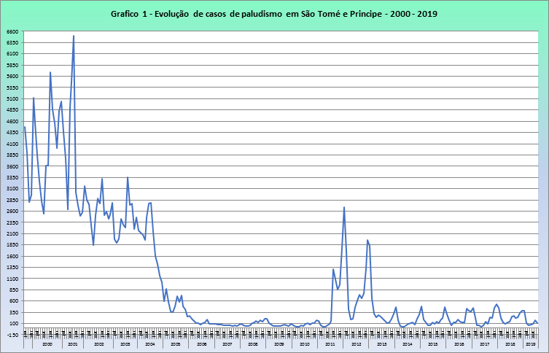
Fonte:CNE/PNLP
A incidência do paludismo em STP mostrou uma diminuição significativa e acelerada, um gradiente bastante satisfatório nos últimos 12 anos. Esses ganhos resultam de esforços visando, tratamento precoce e adequado dos casos, medidas preventivas de controlo vectorial, assim como a vigilância epidemiológica e entomológica. A tendência da queda foi drástica em 2000 e 2004. Entre 2004 e 2010, o declínio permaneceu estável, como mostra o gráfico. No entanto, de 2011 à 2019, o país passou por momento de surtos.

Nova fase da luta – Era dos Planos Estratégicos.
Uma grande redução de casos de paludismo foi observada entre 2005 e 2007, e houve flutuações a partir de 2009, particularmente, nas pessoas com idades superiores a 5 anos com picos de casos no período 2012-2013. Este pico em 2012-2013 foi causado por diversos factores, particularmente atraso da pulverização, resistência do mosquito vector ao insecticida, Alfacypermetrina e uma rotura de stock de mosquiteiro. Por outro lado uma redução drástica ocorreu entre 2013-2014, depois da introdução de um novo insecticida (Bendiocarb). O PNLP registou 1770 casos em 2014:uma redução de 81% a partir dos níveis de 2013,a maior redução dos últimos 20 anos.
A partir de 2015, foram registando aumentos ligeiros de casos, provocados por seguintes factores:
Factores intrínsecos:
- Baixa cobertura da pulverização, em virtude da recusa da população em aceitar a pulverização, resultante de cansaço/ desgaste provocados por sucessivos ciclos;
- Redução da dose de insecticida Bendiocarb, aplicado na pulverizaçao em 2014 de 0,4grs/m2 para 0,2grs/m2, acção já mais assumida por algum responsável naltura, até a data - Síndrome de Estocolmo, o que levou a rejeição da população á pulverização, por achar que o produto perdeu o seu efeito, uma vez que não matava outras espécies de mosquitos assim como outros insectos, como inicialmente acontecia;
- Atrasos nos arranques da pulverização pela aquisição e chegada tardia de insecticida para pulverização ao país;
- Má aplicação de produtos nas paredes das casas por parte de alguns operadores com receio de atingirmos a eliminação- Síndrome de Estocolmo, medo de alcançar o sucesso, eliminação, com consequente desemprego;
- Roturas de stock de BTI (Bacillus thuringiensis) produto utilizado na luta anti-larvar, para o tratamento dos criadores de mosquitos;

Factores Extrínsecos
- Alterações climáticas que o mundo vem sofrendo e que STP não ficou isento, como por exemplo o fenómeno de el ninho em 2015;
- Redução do financiamento externo do principal parceiro financeiro, Fundo Global 2.623.044€ para 1.158.430€ cerca 56% <resultante de um desmame, com a não assunção de vários posto do programa, o que levou a desmotivação de alguns técnicos;
- Mudança de um dos principais parceiros técnico e financeiro por outro parceiro em finais de 2016,o que acarretou a necessidade de algum tempo para acertos de estratégia.
- Fraca colaboração multissetorial apesar dos inúmeros esforços feitos para contrair esta tendência.

Entretanto fomos, lutando até que em 2016, com todas estas peripécias, o programa após uma avaliação final do PEN (2012-2016) foi elegível para mudança de estratégia passando da fase de controlo moderado, para eliminação do paludismo, tudo isso com base nos resultados desta mesma avaliação que mostrou que tínhamos uma taxa de positividades testes (TDR e laminas) inferior à 5% em todos os distritos do país. O objetivo concernente a redução da morbilidade e mortalidade por paludismo (60%) foi amplamente ultrapassado atingindo 72% em 2015. (ver Doc Avaliação de performance plano estratégico do PNLP2012-2016 pag7).
Assim sendo em 2017, elaboramos um novo PEN (2017-2021) tendo como a estratégia fundamental a vigilância epidemiológica em alinhamento Estratégia técnica Global (GTS,2016-2030) da OMS que orienta os países a acelerar os esforços com vista a eliminar o paludismo, e a política de eliminação elaborada pelo programa com apoio de perito internacional da OMS em Dezembro de 2016.
Sendo a vigilância epidemiológica a principal estratégia na fase de eliminação, o objectivo é detectar todas as infeções palúdicas (sintomáticas ou assintomáticas),e asseguras que essas infeções sejam correctamente tratadas num estado precoce para que elas não gerem casos secundários.
Ela visa não só relatar a carga da morbilidade e mortalidade, mas inclui a eliminação de paludismo, caso a caso.
Os esforços necessários para eliminação do paludismo são muito diferentes do controlo do paludismo. A sua aplicação é direcionada através da identificação de focos de transmissão e reconhecimento geográfico. Enquanto o controlo avalia realizações a eliminação avalia o que resta a ser feito.
Como a vigilância na fase de eliminação visa detectar todas as infeções tão cedo quanto possível, inclui casos de busca activa (que visa encontrar casos, que não procuram espontaneamente os cuidados) e busca passiva (que ocorre como parte do trabalho de rotina nas unidades de saúde e outros serviços).
Fruto desta nova estratégia STP passa a detectar e reportar maior número de casos a partir de 2017.
É precisamente ai, que reside o «equívoco de aumento» de números de casos, registado em 2017- 2018, e que alguns responsáveis políticos, «agiota de judeus» imbuídos de má fé, utilizam para fazer politica, numa tentativa de manchar o bom trabalho anteriormente feito.
Para dizer, que em 2018 foram detectados 547 casos de pessoas assintomáticas em busca activa. Cada um desses indivíduos assintomáticos poderia fazer com que os casos aumentassem muito mais com riscos enormes de atingirmos 3000 casos. Conseguimos este prodígio porque fomos testando, seguindo um critério previamente estabelecido baseado na estratégia 3T (Test,Treat and Track). E é a estratégia o que devíamos ter usado com à covid-19 em vez de estarmos com politiquices desnecessárias. É comum dizer-se que quem procura acha. Está claro que fazendo mais teste, através da busca activa, logicamente que teríamos de dectetar mais casos, e assim sendo haveria de provocar um aumento de casos. Isto é tão simples como 1+1 = 2.
Hoje, ouve-se muitas vezes dizer-se, que não se deve fazer, política com à covid-19. Se na verdade não se deve fazer política com à covid-19 o mesmo princípio aplica-se ao paludismo ou qualquer outra epidemia.
Os que andam hoje propalando aos quatro ventos que não se deve fazer política com à covid-19 são os mesmo que foram fazendo política com paludismo e tentam fazer até hoje para justificar os maus resultados obtidos noutras áreas, para depois aparecerem como salvadores da pátria no que tange a luta contra paludismo.
Por exemplo, em Fevereiro de 2019 disse um dirigente politico, á (Lusa) o seguinte: «os casos de malária em STP aumentaram, registando-se, três centenas de casos por ano. É importante não ocultar informação nenhuma sobre qualquer patologia, mas também é muito importante, não criar falso alarmismo que não conduzem a lado nenhum» defendeu. Um argumento circular que dispensa comentários. Acredito ter sido induzido à erros por pessoas com interesses inconfessáveis. Na altura prometera, trazer mais informações algo que nunca chegou a acontecer.

Ora vejamos:
Em 2018 STP registou um total de 2940 casos de paludismo, sendo 547 dos quais resultante de busca activa, uma estratégia inovadora implementada de forma robusta baseada nas novas recomendações, com objectivo de detectar casos assintomáticos.
Em 2019, STP registou 2457 casos quando nas nossas previsões era termos 1030 casos, e no pior cenário 1648 casos.
Como é possível continuarmos a querer confundir a opinião publica nacional e internacional, que conseguimos reduzir de forma drástica os casos de paludismo no país em 2019, quando ficamos muito aquém das nossas previsões/expectativas?!!!
Por analogia, e para que se possa entender, em 2012, após, a distribuição em massa de MILDA (mosquiteiros impregnado de longa duração de acção) e com a introdução de um novo produto na pulverização, intradomicial, Bendiocard, em 2013, STP registou uma diminuição drástica de casos, 81% passando de 9261 casos para 1770 casos em 2014.
Esperava-se que o mesmo pudesse acontecer em 2019, uma vez que em 2018 tínhamos feito uma distribuição em massa de mosquiteiros impregnados de longa duração de acção ( MILDA) e no ano seguinte,2019 introduziu-se um novo inseticida na pulverização, Pirimifhos-Methyl ou AtellicCS 300, todavia o que se conseguiu foi uma redução muito tímida, pouco significativa quando comparada com o que se previa. Passamos de 2940 casos em 2018 para 2457 casos em 2019 uma redução na ordem dos 16%.
Algumas razões de insucesso no ano 2019:
- O desconhecimento por parte do responsável do programa, do tempo de remanescência do novo produto aplicado na pulverização, Pirimifhos-Methyl ou Actellic 300CS (4-6 meses de eficácia e não 12 meses), o que levou a programação da pulverização num só ciclo anual inicialmente, afirmação que pode ser comprovada, através dos órgãos de comunicação social nacional pelas várias entrevistas dadas pelo responsável do programa a estes órgãos;
- Atraso no arranque dos ciclos em consequência, do exposto o ponto anterior;
- Alteração do percurso normal dos ciclos que se vinha fazendo a mais de 2 décadas, passando a pulverizar Água Grande e Lembá, em vez de Água Grande e Me-zóchi, alegadamente por orientação de consultoria internacional, criando assim, um descontrolo tanto em Lembá como Me-zochi, com consequente, aumento de casos nestes dois distritos.
- Implementação incorrecta da estratégia de PID focalizada no contexto de eliminação do paludismo.
Na verdade é que tivemos, menos 500 casos em 2019, quando comparados com 2018, mas tivemos mais 1427 casos acima das nossas previsões. Aonde está a redução drástica de que tanto se fala?
Meu apelo é para que trabalhemos em vez de estarmos a fazer política com assunto tão sério como é o caso de Saúde Pública. Não é correcto dizer-se que em 2018 a nova governação herdou altas taxas de paludismo no país, e que hoje são os responsáveis pela diminuição das referidas taxas. Cabe aos governantes dizer a verdade aos cidadãos e não servirem do poder em seu proveito, nem que seja para se defender dos ataques vindo do líder espiritual do seu próprio partido.
Todos são-tomenses reconhecem os ganhos que o país, foi registando ao longo dos últimos anos pelos sucessivos governos na luta contra paludismo, desde que em 2000 aderimos a iniciativa «Fazer recuar paludismo RBM» e fomos elaborando os diversos Planos Estratégicos de luta contra paludismo.
O que infelizmente, os são-tomenses não sabem é que nunca deixamos de ter casos de paludismo pelo menos durante uma semana no país. Porquê?
Porque a mortalidade passou a ser zero e a morbilidade baixou consideravelmente. Passamos de mais de 30 mil casos para 2 mil casos. Hoje os são-tomenses já não sentem tanto o fardo da doença. Fomos capazes de continuarmos a pressionar a «mola da mortalidade» achatando a sua curva à nível zero.
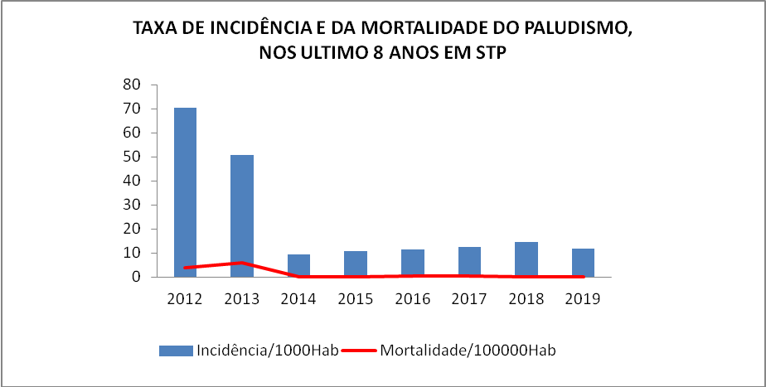
Fonte: CNE/PNLP, S & A

Prova dos bons resultados conquistados nos últimos 4 anos foi a deslocação do programa Nacional, de Djibot á São tomé, para «beber» da nossa experiência na luta contra paludismo em 2019. Nenhum país desloca-se para partilhar experiência com o outro cujo o programa não seja uma referencia de sucesso a nível local, regional ou mundial.
A luta contra paludismo não é um sprint, mas sim uma maratona a qual estamos na recta final, última milha como dizem os especialistas. Não faz sentido manchar o trabalho dos outros para no final assumir o protagonismo.
Semanalmente temos casos de paludismo no país, que varia de acordo aos dois picos anuais que vai de Novembro à Janeiro, e de Maio à Junho. Há semanas que temos 10, 12 casos, todavia, há outras em que temos 100, 120 casos ou mais. Perfazendo um total anual que ronda 2000 casos de paludismo.
Se em 2013 tínhamos 9261 casos, e reduzimos para 1770 em 2014, então, podemos passar de 2457 em 2019 para Zero casos autóctones, em 2025,conforme o compromisso assumido pelo estado São-tomense em 2017. Todavia, acho que é necessário que haja uma verdadeira mudança de paradigma shift, de controlo para eliminação, por parte de todos os intervenientes nesta luta. Não é possível atingirmos a eliminação com o pensamento de controlo. Para desafios novos é necessário soluções inovadoras.
Todos os países que visam a eliminação têm que criar ou aumentar legislação de apoio a identificação e notificação de casos de paludismo e criadores de mosquito, criar um registo nacional de casos de paludismo, mecanismo de coordenação intra e inter países, controlo de qualidade abrangente para serviços clínicos e de laboratório em sectores públicos e privados, um sistema de vigilância epidemiológico eficaz e medidas especiais para lidar com a continua importação de parasitas por viajantes e migrantes internacionais.
Gestão de programas sólidos, recursos adequando, um sistema ágil e abrangente de informação e acesso geográfico são necessários para gerir e monitorizar e acompanhar os esforços de eliminação do paludismo para atingir metas em prazos realistas que normalmente se estende por pelo menos 8-10 anos.
O desenvolvimento de um plano operacional para eliminação do paludismo exige um esforço nacional abrangente. Suporte completo dos mais altos níveis de governação para suavizar a coordenação entre os diferentes ministérios governamentais tais como agricultura, defesa, finanças, negócios estrangeiros, etc bem como os poderes locais.
Em suma, é necessário, um engajamento politico, uma liderança sólida e uma investimento ideal, condições sine-qua- non para eliminação do paludismo em STP e sobretudo muita dedicação ao trabalho, para que possamos passar do «bons à perfeitos».
Contexto Actual
«Em STP a transmissão do paludismo está reduzida a um nível muito baixo exigindo o país a progredir no sentido da eliminação. Com as suas baixas taxas de positividade de 0,3-2,4% (2014);0.2-3,5%(2015) e de 0,4 para 2,3% (2016); o país está, portanto, classificado entre os países elegíveis para a eliminação do paludismo. Em alguns distritos do país, pode-se observar uma transmissão focalizada e sazonal. No entanto o ressurgimento do paludismo continua a ser uma ameaça nestes distritos, na ausência de uma vigilância contínua e intervenções preventivas direcionadas, e todas as idades são vulneráveis a epidemia com alto potencial de morbilidade e mortalidade.»(Doc de politica de eliminação do paludismo, dezembro,2016).
«A eliminação de paludismo em São Tomé já não é mais uma questão técnica, mas sim psicológica,» disse, Dr.TUSEO Luciano, Vigilância e eliminação do paludismo IST/ESA Consultor da OMS, Nov 2015. Muitos ainda devem estar recordados desta célebre frase.
Um bem haja à todos a luta continua,
Hamilton Amadeu do Nascimento



